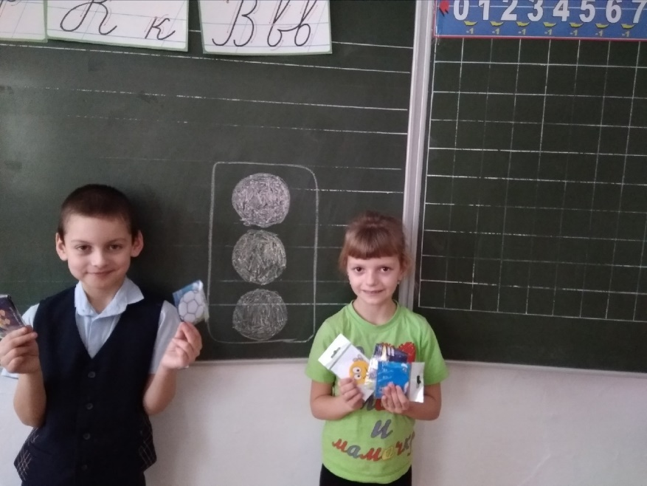В морозный солнечный денёк 3 января в МАОУ «Киёвская СОШ» прошло весёлое мероприятие среди учащихся первых классов «Весёлый перекрёсток!!!». Ребята вспомнили правила дорожного движения, правила поведения на дороге, дорожные знаки. 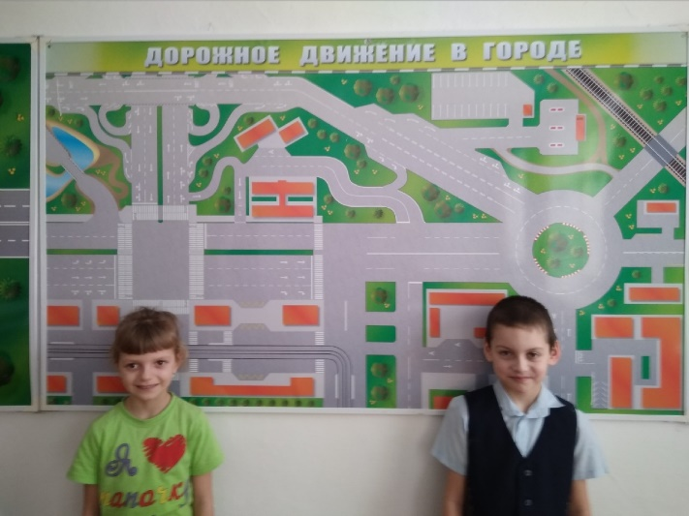И провели сюжетно-ролевые игры по «Безопасности на дороге». Ребята с увлечением участвовали в мероприятии, отвечали на вопросы, быстро находили решения на поставленные задачи. Было интересно и весело. Всё происходило в непринуждённой обстановке.

**Учитель начальных классов: Н.Л. Мухачёва**